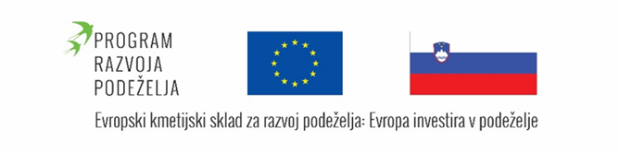

**OBVESTILO**

**V okviru EIP projekta** *»Vzpostavitev modela reciklaže Agro-stretch folije za bale in silažne folije s ciljem olajšati organizacijo za kmete in zmanjšati negativne posledice na okolje«* **smo s 1.10 2021 na Zbirnem mestu Bočka pričeli z brezplačnim zbiranjem odpadne folije iz živinorejskih kmetij.**

**Vabimo vas**, da odpadno folijo (*folija bal »Agrostrech folija« ali folijo iz silosov*) pripeljete na **Zbirno mesto Bočka v delovnem času Komunale Metlika**:

|  |  |  |
| --- | --- | --- |
| **Delovni čas** | **ponedeljka - petka** | **sobota** |
| **Zimski čas** | 8.00 – 16.00 ure | 8.00 – 13.00 ure |
| **Poletni čas** | 8.00 – 18.00 ure | 8.00 – 13.00 ure |

**Pomembno: Odpadna folija iz živinorejskih kmetij ne sme vsebovati naslednjih odpadkov:**

**- mrežic,**

**- blata, peska, krme,**

**- in drugih odpadkov, ki niso Agrostrech folija ali folija za silose.**

**Seveda se razume, da je folija lahko umazana.**

Zbiranje odpadne folije bo na Zbirnem mestu Bočka potekalo skozi vse leto. Kmetovalce prosimo, da pripravite čim več odpadne folije (lastne, lahko tudi s sosednjih kmetij) in **izkoristite možnost brezplačnega prevzema folije**. Imejte s seboj tudi KMG-**MID številko**, ki bo osnova za možnost dobropis pri nakupu nove folije.

Pripravila: Vodja praktičnega dela projekta:

Anja Mežan, KGZS-Zavodu NM Janez Virc, podjetje VIRC d.o.o

Strokovni in tehnični sodelavec na projektu

Novo mesto, 1.10.2023

_____________________________________________________________________

